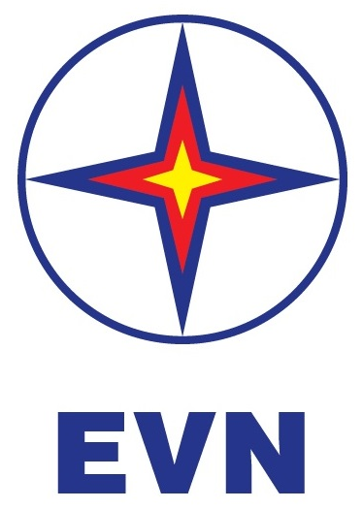 | TẬP ĐOÀN ĐIỆN LỰC VIỆT NAM  THÔNG CÁO BÁO CHÍ  EVN TRIỂN KHAI CHƯƠNG TRÌNH HIẾN MÁU TÌNH NGUYỆN - TUẦN LỄ HỒNG EVN LẦN THỨ X  Hà Nội, ngày 05 tháng 12 năm 2024

Sáng ngày 05/12/2024 tại Hà Nội, Tập đoàn Điện lực Việt Nam (EVN) và Đoàn Thanh niên EVN đã phối hợp với Viện Huyết học - Truyền máu Trung ương tổ chức triển khai chương trình hiến máu tình nguyện Tuần lễ hồng EVN lần thứ X với thông điệp “Trách nhiệm- Nghĩa tình”.
Chương trình Tuần lễ hồng là hoạt động thường niên được EVN tổ chức vào tháng 12 hàng năm và năm 2024 là lần thứ 10 liên tiếp chương trình được tổ chức. Tháng 12 là một trong những dịp phù hợp nhất trong năm để tổ chức chương trình do nguồn máu phục vụ điều trị vào cuối năm luôn là thời điểm khan hiếm lượng máu phục vụ điều trị và dự phòng cho người bệnh. Bên cạnh đó, chương trình này cũng là hoạt động thiết thực, mang nghĩa cử cao đẹp hưởng ứng “Tháng tri ân khách hàng” được tổ chức nhân dịp kỷ niệm 70 năm Ngày truyền thống ngành Điện lực Việt Nam (21/12/1954 - 21/12/2024).
Chương trình Tuần lễ hồng EVN lần thứ X diễn ra từ ngày 02-08/12/2024 với nhiều điểm hiến máu tình nguyện ở trụ sở một số đơn vị thành viên của Tập đoàn trên cả nước hoặc tại cơ sở y tế. EVN đã sẵn sàng để cùng Viện Huyết học – Truyền máu Trung ương và các cơ sở y tế địa phương tiếp nhận những giọt máu nghĩa tình của cán bộ công nhân viên ngành Điện.
Trong 9 năm qua, các CBCNV và người lao động ở đơn vị trong toàn Tập đoàn Điện lực Quốc gia Việt Nam đã nhiệt tình tham gia chương trình hiến máu tình nguyện Tuần lễ hồng, với mong muốn góp phần nhỏ bé của mình để mang lại những điều tốt đẹp hơn cho cộng đồng, xã hội với tương lai hy vọng. Sau 9 lần tổ chức những năm qua, chương trình Tuần lễ hồng EVN đã đóng góp được 83.270 đơn vị máu cho “ngân hàng máu” trên toàn quốc vào đúng thời điểm khan hiếm lượng máu vào cuối năm để điều trị và dự phòng cho người bệnh.
Năm nay, chương trình Tuần lễ hồng thứ X với thông điệp “Trách nhiệm – Nghĩa tình” EVN mong muốn truyền tải quan điểm nhất quán rằng, trách nhiệm với khách hàng, đối tác, cộng đồng xã hội và với tương lai của đất nước là một phần không thể thiếu trong sứ mệnh của EVN. Chương trình hiến máu nhân đạo Tuần lễ hồng đồng loạt diễn ra trên toàn quốc đều đặn hàng năm vào dịp cuối năm có thể coi là minh chứng tiêu biểu cho những giá trị văn hóa nhân văn, nghĩa tình mà EVN gửi trao đến với cộng đồng trong những năm qua. EVN tin tưởng rằng sống có nghĩa, có tình không chỉ là điều cần phải làm mà còn là nguồn sức mạnh, là động lực giúp EVN luôn vượt qua mọi trở ngại trong quá trình 70 năm thực hiện sứ mệnh được Đảng, Nhà nước và nhân dân giao phó.
Thông qua chương trình này, vạn trái tim của những người làm Điện cùng đồng lòng, luôn mong muốn lan tỏa đi những thông điệp yêu thương, chia sẻ sự quan tâm và ước muốn mọi bệnh nhân rồi sẽ khỏe mạnh, trở lại cuộc sống bình thường và lại tiếp tục lan tỏa thêm nữa những tình cảm mà họ nhận được để từ đó cùng xây dựng một xã hội văn minh, tươi đẹp và nhân ái hơn nữa./.
THÔNG TIN LIÊN HỆ:
Ban Truyền thông - Tập đoàn Điện lực Việt Nam;
Địa chỉ: Số 11 phố Cửa Bắc, phường Trúc Bạch, quận Ba Đình - Hà Nội;
Email: bantt@evn.com.vn Điện thoại: 024.66946405/66946413;
Website: www.evn.com.vn, www.tietkiemnangluong.vn
Fanpage: www.facebook.com/evndienlucvietnam
Youtube: https://www.youtube.com/c/ĐIỆNLỰCVIỆTNAM_EVNnews
Kênh Tiktok: https://www.tiktok.com/@dienlucvn

